**1.1 无线SAVI**

测试拓扑如下图所示，包括两台主机、两台接入点（Access Point，AP）、一台接入控制器（Access Controller，AC）、一台网关设备及一台DHCPv6服务器。DHCPv6服务器所分配的地址前缀为2001:DA8:FF3A:C8EC::/64。

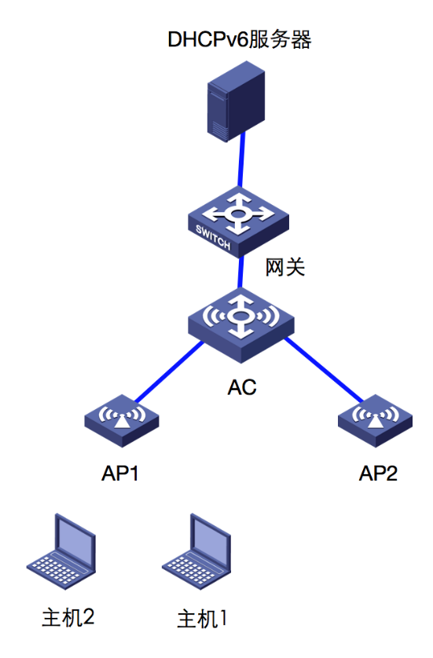

测试内容如下：

|  |  |
| --- | --- |
| **测试编号** | 1.1无线SAVI |
| **测试项目** | 测试无线场景下的SAVI机制 |
| **预置条件** | 主机1和主机2均连接至AP1 |
| **测试步骤** | 1. 主机1获取IPv6地址a，检查AC上是否为其建立了绑定；  2. 检测主机1是否可以使用地址a与主机2通信；  3. 令主机1向主机2发送伪造源地址的报文；  4. 移动主机1，使其连接至AP2，检测主机1是否可以使用地址a与主机2通信；  5. 令主机1向主机2发送伪造源地址的报文。 |
| **预期结果** | 步骤1中，AC为主机1的地址a 建立了绑定；  步骤2中，主机1以a为源地址可以Ping通主机2；  步骤3中，主机2 收不到该伪造源地址的报文；  步骤4中，主机1以a为源地址可以Ping通主机2；  步骤5中，主机2 收不到该伪造源地址的报文。 |
| **测试截图** | 主机1的地址  free-ip  主机1的绑定表  Screen%20Shot%202015-06-23%20at%205  主机1 ping主机2  free-ping  主机1移动至AP2  Untitled |
| **测试结果** | □ 通过 □ 未通过 □ 部分通过 □ 没有测试 |